- Notesy eko A5
- 2 kolory: granatowe (400 szt.) i bordowe (200 szt.)
- Notesy w formacie A5 (130 x 210 mm, 192 strony)
- papier jabłkowy 80 g/m²,
- 2 strony wewnątrz z fotografią, druk jednokolorowy, offsetowy wysokiej jakości,
- okładka w kolorze granatowym z tłoczeniem logo na okładce na sucho do 70 cm²
- okładka w kolorze bordowym z tłoczeniem tytułu „Dialog Dwóch Kultur/ ДІАЛОГ ДВОХ КУЛЬТУР” na okładce na sucho do 70 cm²

Zdjęcie poglądowe:
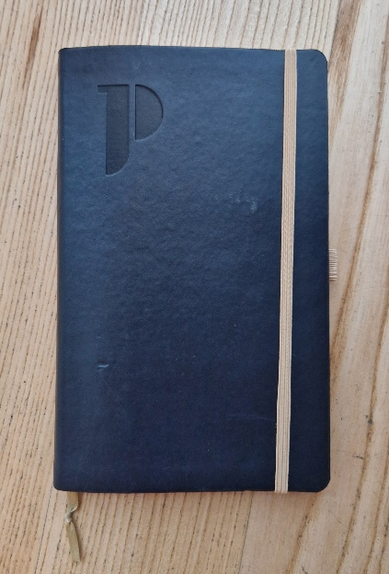

- Pióro wieczne Parker w wygrawerowanym logo Muzeum
- Nakład: 200 szt.
- Piór wieczne Parker model IM Core GT (czarny)
- grawer na skuwce logo Muzeum (0,6 mm)
- pudełko z nadrukowanym pełnym logotypem Muzeum

Zdjęcia poglądowe:

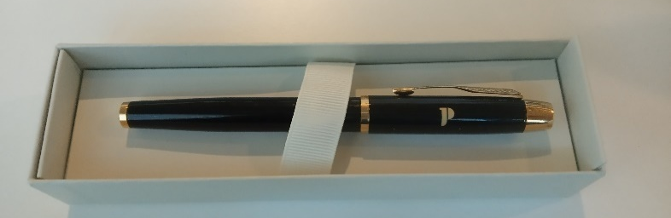

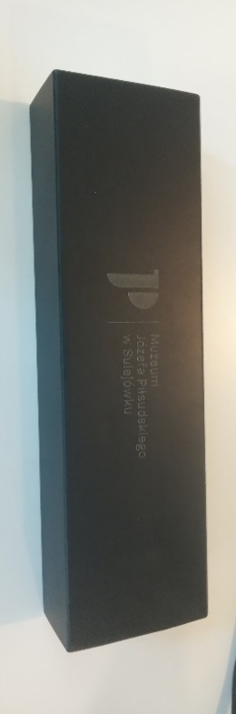

- Granatowe parasole z logo Muzeum
- Nakład: 100 szt.
- Granatowe (Pantone 302C/302U, bądź jak najbardziej zbliżony)
- parasole automatyczne z drewnianą rączką
- nadruk logo Muzeum (jeden kolor: biały)

- Bordowe parasole z napisem „Dialog Dwóch Kultur/ ДІАЛОГ ДВОХ КУЛЬТУР”
- Nakład: 30 szt.
- bordowe (Pantone 7621 C / 1797 U, bądź jak najbardziej zbliżony)
- parasole automatyczne z drewnianą rączką
- nadruk napisu (jeden kolor: biały)

- Długopisy bordowe metalowe
- Nakład 200 szt.
- Napis: Dialog Dwóch Kultur/ ДІАЛОГ ДВОХ КУЛЬТУР

